По плану экологического просвещения населения и пропаганде бережного отношения к окружающей среде в осенний период в группе № 11 были проведены следующие мероприятия:

- в группе был обновлен уголок « Эколята – дошколята»

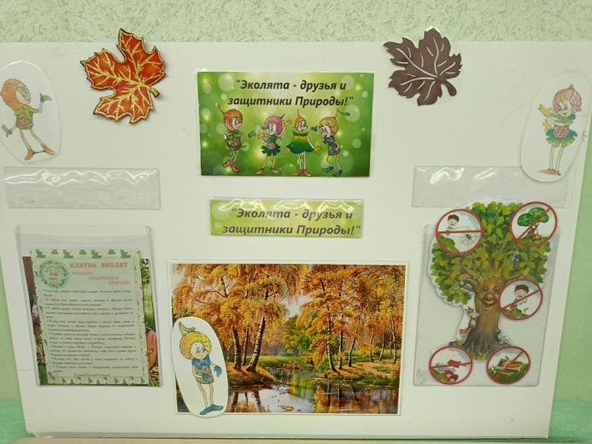

-Проведены уроки Эколят на тему «Природа вокруг нас»

-Природоохранная акция «Синичкин день»

-Выставка поделок семейного творчества из природного материала «Золотая осень»

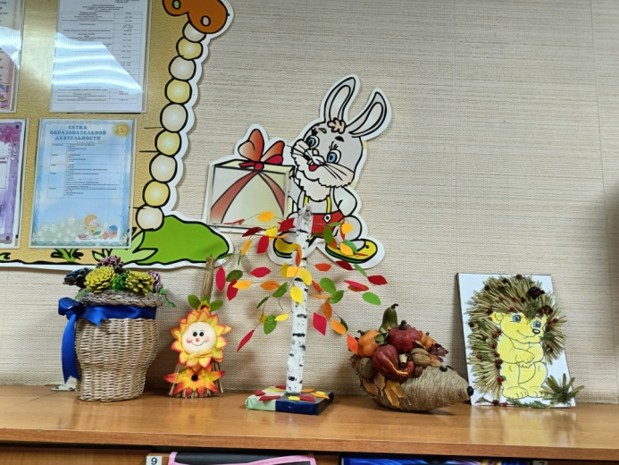

**Природоохранная акция «Синичкин день»**

В группе прошла природоохранная акция « Синичкин день»

-Провели беседы о птицах, которые прилетают на участок детского сада.

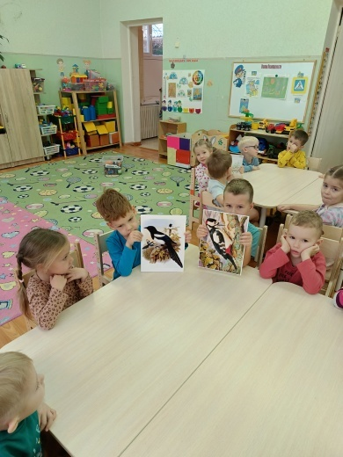 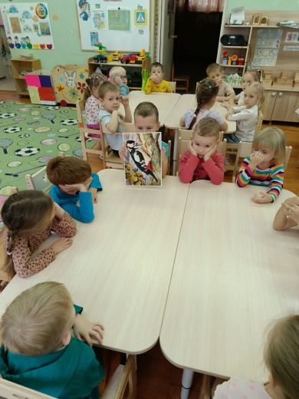

Дети вместе с родителями сделали и раскрасили кормушки для пернатых

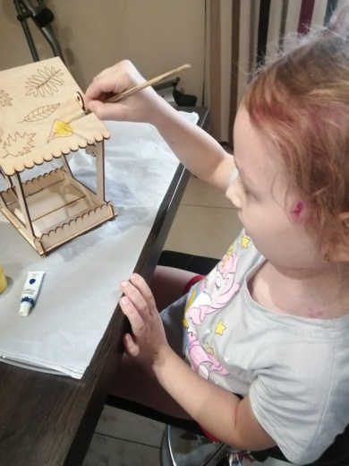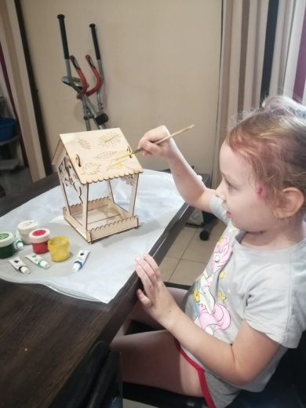

Кормушки вместе с детьми подвесили на деревья. Ребята приносят корм для птиц, и мы на прогулке кормим птиц.

